Activité 3 : Les engagements européens et internationaux de la France

Etape 1 – L’ONU

Complète le schéma de fonctionnement de l’ONU distribué puis colle-le dans ton cahier.
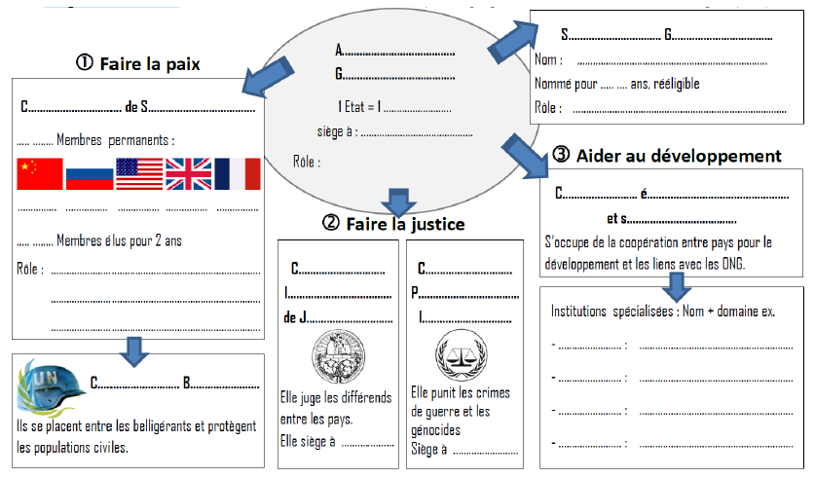

Etape 2 – Les engagements internationaux de la France

A l’aide du dossier documentaire, réponds aux questions suivantes :

1. Où l’armée française intervient-elle ? Avec quels partenaires opère-t-elle ? (Doc 1,2 et 5)

2. En quoi consiste l’opération Atalante ? En quoi entre-t-elle dans les objectifs de la PESC ? (Doc 5)

3. Qu’est-ce que l’APD ? Quels sont ses 4 domaines d’intervention ? (Doc 4)

4. Qu’est-ce que l’opération Barkhane ? En dehors de la sécurité de la région, quelles autres conséquences cette opération peut avoir pour la France ? (Doc 1)

